ИЗО 1 полугодие. 1 вариант .5 класс
1.Напиши, чему соответствуют данные солярные знаки.

а) -

б)-
2. Крестьянский дом-жильё в России
а) юрта б) яранга в)изба
3. «Очи» дома
а) дверь б) труба в) окна
4. Головной убор в народной одежде - как представление людей об
образе
а) земли б) подземной жизни в) неба
5.Народный промысел «Дымка» -это изготовление
а) подносов б) игрушек в) посуды г) шкатулок
6. Из представленных ниже изображений выбери городецкую роспись.
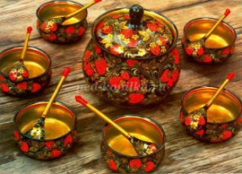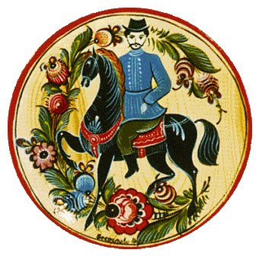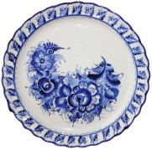
- 2) 3)
7. Выбери из представленных фото филимоновскую игрушку
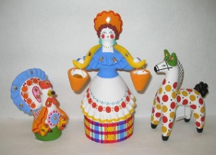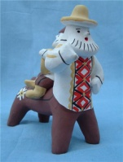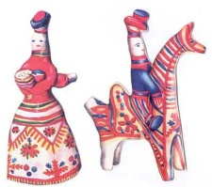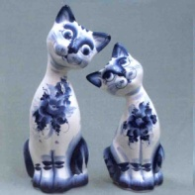
- 2) 3) 4)

8.Закончи предложение.
Узор, построенный на ритмичном чередовании объектов изображения, называется…
9.Что такое майолика?
10.Какие основные цвета хохломской росписи?
11.Нарисуй изделие с росписью Гжели.
(Рисунок должен быть выполнен четко, графично, ярко,
орнамент и цвет – соответствовать данному виду промысла).

ИЗО 1 полугодие . 2 вариант .5класс
1.Напиши, чему соответствуют данные солярные знаки.
а)

б)
2. Деревянные украшения на передней части крыши
а) фронтон б наличники в) причелина
3. Основной цвет в народной вышивке
а) зелёный б) красный в) синий
4.Синий цвет- основной цвет народных промыслов
а) Гжели б) Хохломы
в) Жостова г) Палеха
5.Народный промысел «Хохлома» -это изготовление
а) подносов
б) игрушек
в) посуды
г) шкатулок
6. Из представленных ниже изображений выбери хохломскую роспись.
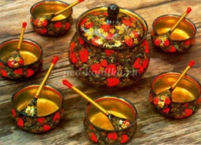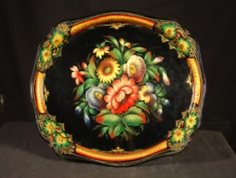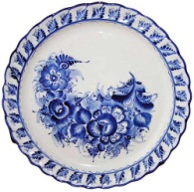
- 2) 3) 4)
7. Выбери из представленных фото дымковскую игрушку
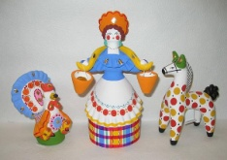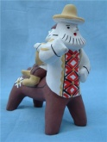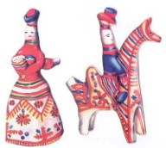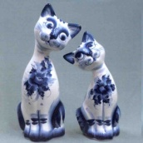
- 2) 3) 4)

8.Создание произведений народного искусства в определённых традициях на продажу называется…
9.Из чего делают изделия Гжели?
10.Из какого материала выполняют изделия Хохломы?
11.Нарисуй дымковскую игрушку.
(Рисунок должен быть выполнен четко, графично, ярко,
орнамент и цвет – соответствовать данному виду промысла).

